爱驰亿维携手博世 共同打造未来智能出行

11月30日，爱驰亿维与博世（中国）投资有限公司（以下简称“博世”）在上海正式签署战略合作协议，爱驰亿维联合创始人兼CEO、CFO谷峰、爱驰亿维副总裁吴静、爱驰亿维副总裁王东晨、博世工程技术德国高级副总裁Thomas Lehmann、博世工程技术中国区总裁刘路明、博世（中国）投资有限公司销售副总裁王宏宇及双方企业代表共同出席并见证了此次签约。今后，双方将充分发挥各自优势，在先进电动车系统技术、自动驾驶、轻量化、车联网等整车前沿技术上进行深入合作，共同拓展全球领域的业务布局，加速推动中国智能新能源车发展。
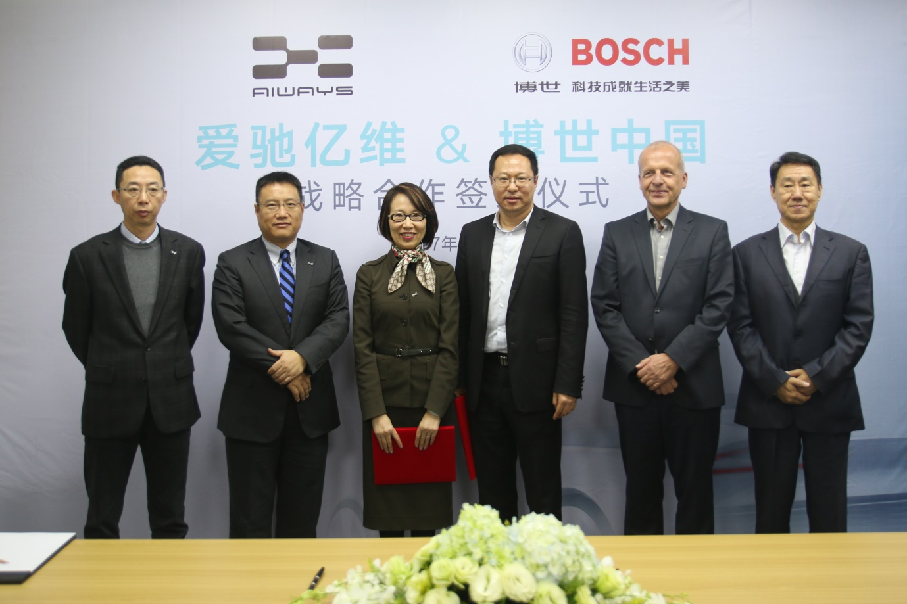
当前，我国汽车保有量的高速增长带来了诸多社会及环境问题，而未来美好的生活则要求汽车必须向低碳化方向发展，电动汽车正是满足这一条件的重要载体。同时，为了满足用户对于安全出行、智能互联体验等方面的需求，新能源车企也要把这纳入产品的规划、设计中来。
谷峰先生在签约仪式上表示：“眼下，伴随着新能源汽车的不断发展，用户对产品在互联、智能驾驶等方面也有着越来越高的期待。如何让用户享受到更便捷的出行体验是每一家车企都需要思考的问题。此次爱驰亿维联手博世，也正是希望我们未来的产品能满足用户的每一项需求。”
作为一家世界领先的技术及服务供应商，博世运用其在传感器技术、软件和服务领域的专业知识，以及自身的云平台，在汽车与智能交通技术、工业技术、消费品以及能源与建筑技术等领域均创下了优异的成绩，并对自动驾驶、车联网等智能汽车技术有着深思熟虑的见解和战略方针，未来将与爱驰亿维共同致力于实现核心技术的产业化。
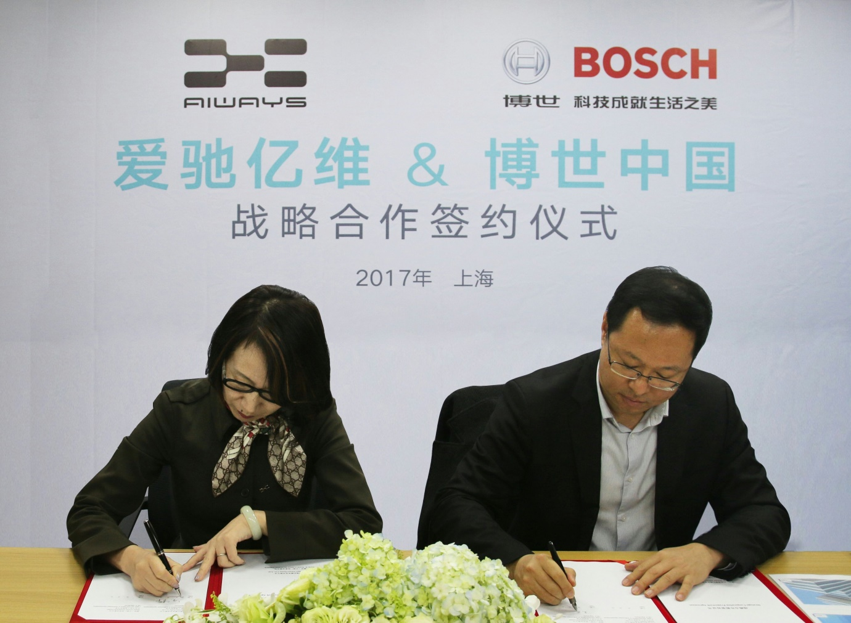
眼下，我国新能源汽车发展势不可挡，虽仍与发达国家有一定差距，但已具备了一定的基础和诸多优势。因此，在我国汽车产业由大到强的发展机遇当口，国内的自主电动汽车品牌更应该以积极开放的姿态，展开更加广阔的深度合作，明确战略、清晰分工，加速建设汽车强国的步伐。此次爱驰亿维与博世的战略签约，正是行车安全与智能驾驶整体解决方案的一次合作典范，双方将携手为消费者解决出行生活中的痛点，创造更加安全、舒适的出行体验，共同推动整个社会出行方式向智能化、共享化、低碳化发展。

关于爱驰亿维
爱驰亿维创立于2017年2月，付强（总裁）、谷峰（CEO兼CFO）为联合创始人。以驱动汽车行业进化为理念，爱驰亿维致力于打造高品质、贴心、便捷的新能源车与出行服务，并重新定义人车关系，并通过运用线上+线下商业模式的组合，以及研发、制造、后市场的资源整合和全价值链优化，对大众目标消费群体提供触手可及的“黑科技”产品与服务。
目前爱驰亿维已经与四维图新、万帮充电、上海交运集团等多家企业、机构形成战略合作伙伴关系，为产品研发、销售服务以及后市场服务形成紧密的闭环结构提供支持。此外，爱驰亿维生产基地位于江西上饶经济开发区，于2017年3月28日正式奠基动工，分两期建造智能化新能源汽车的生产基地。爱驰亿维的首款产品将于2018年北京车展进行全球首秀，首款国内自主研发产品将于2019年亮相。
敬请扫描二维码，关注爱驰亿维微信公众号，随时了解新动态：


详情请询：
爱驰亿维品牌公关部 陈怡
电子信箱：daisy.chen@ai-ways.com

